安装阿里巴巴P3C工具
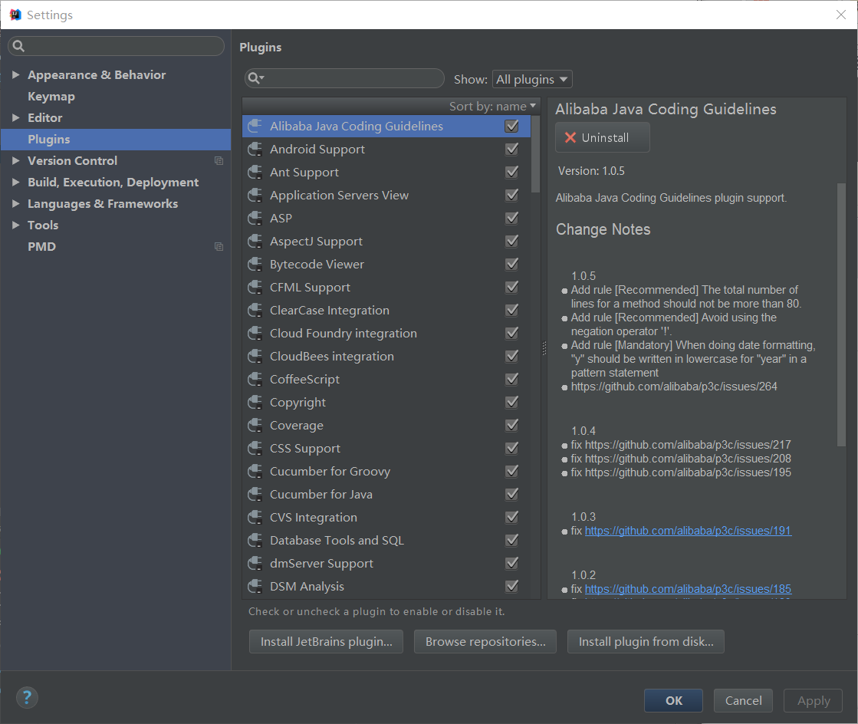
对当前类进行代码静态分析
Clock类

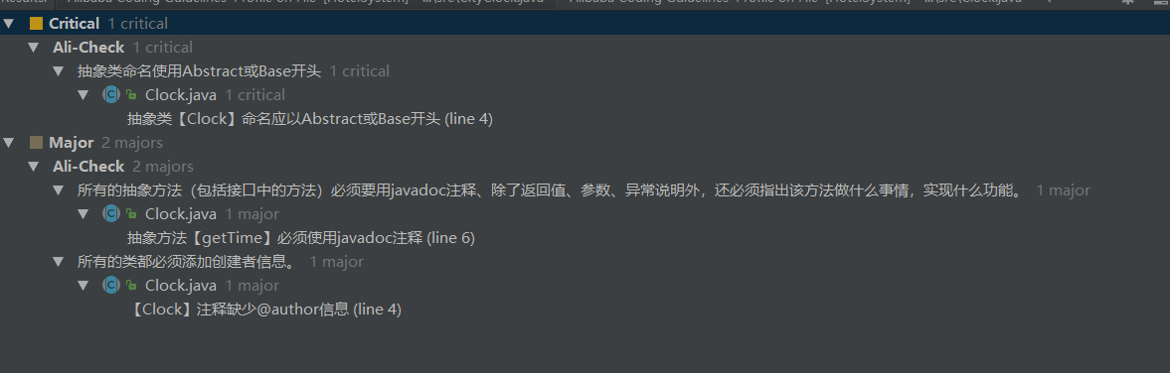
CityClock类
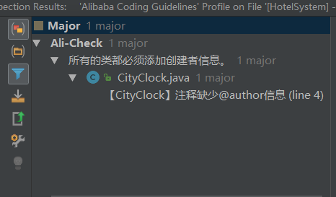
HotelSystem类
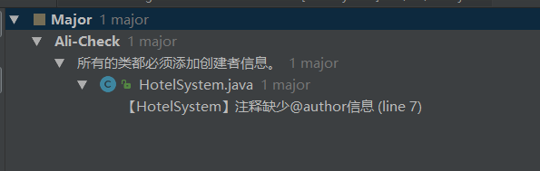
PhoneClock类

